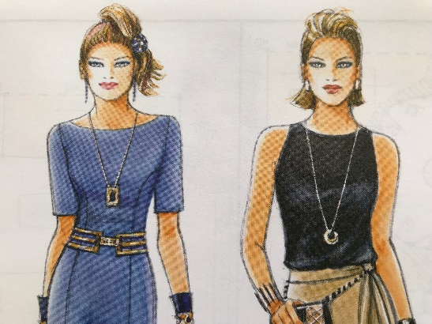

naam ……………………………………………….
Telefoon nummer ……………
Email……………….
Maten:
Borst ……
Heup……………..
Taille ……………. achter ………… voor ……….. ( bij volle buik aan voorzijde)
Borsthoogte …….
Ruglengte …..
arm lengte …..
Bovenarm …..
Pols …….
Elleboog naar pols ……..
Van tepel naar tepel , gedeeld door 2 …..
binnenbeenlengte ……………….
Kniehoogte …………
Bovenbeen omvang…….
Kruislengte ……

